23.10.21

2-Бклас Заярнюк С. А.ЯДС **Чи зустрічається світло з тінню. Як утворюється тінь. Світлопроникні і світлонепроникні тіла.**

**Хід уроку**

1. **ОК**

Відгадай загадку.

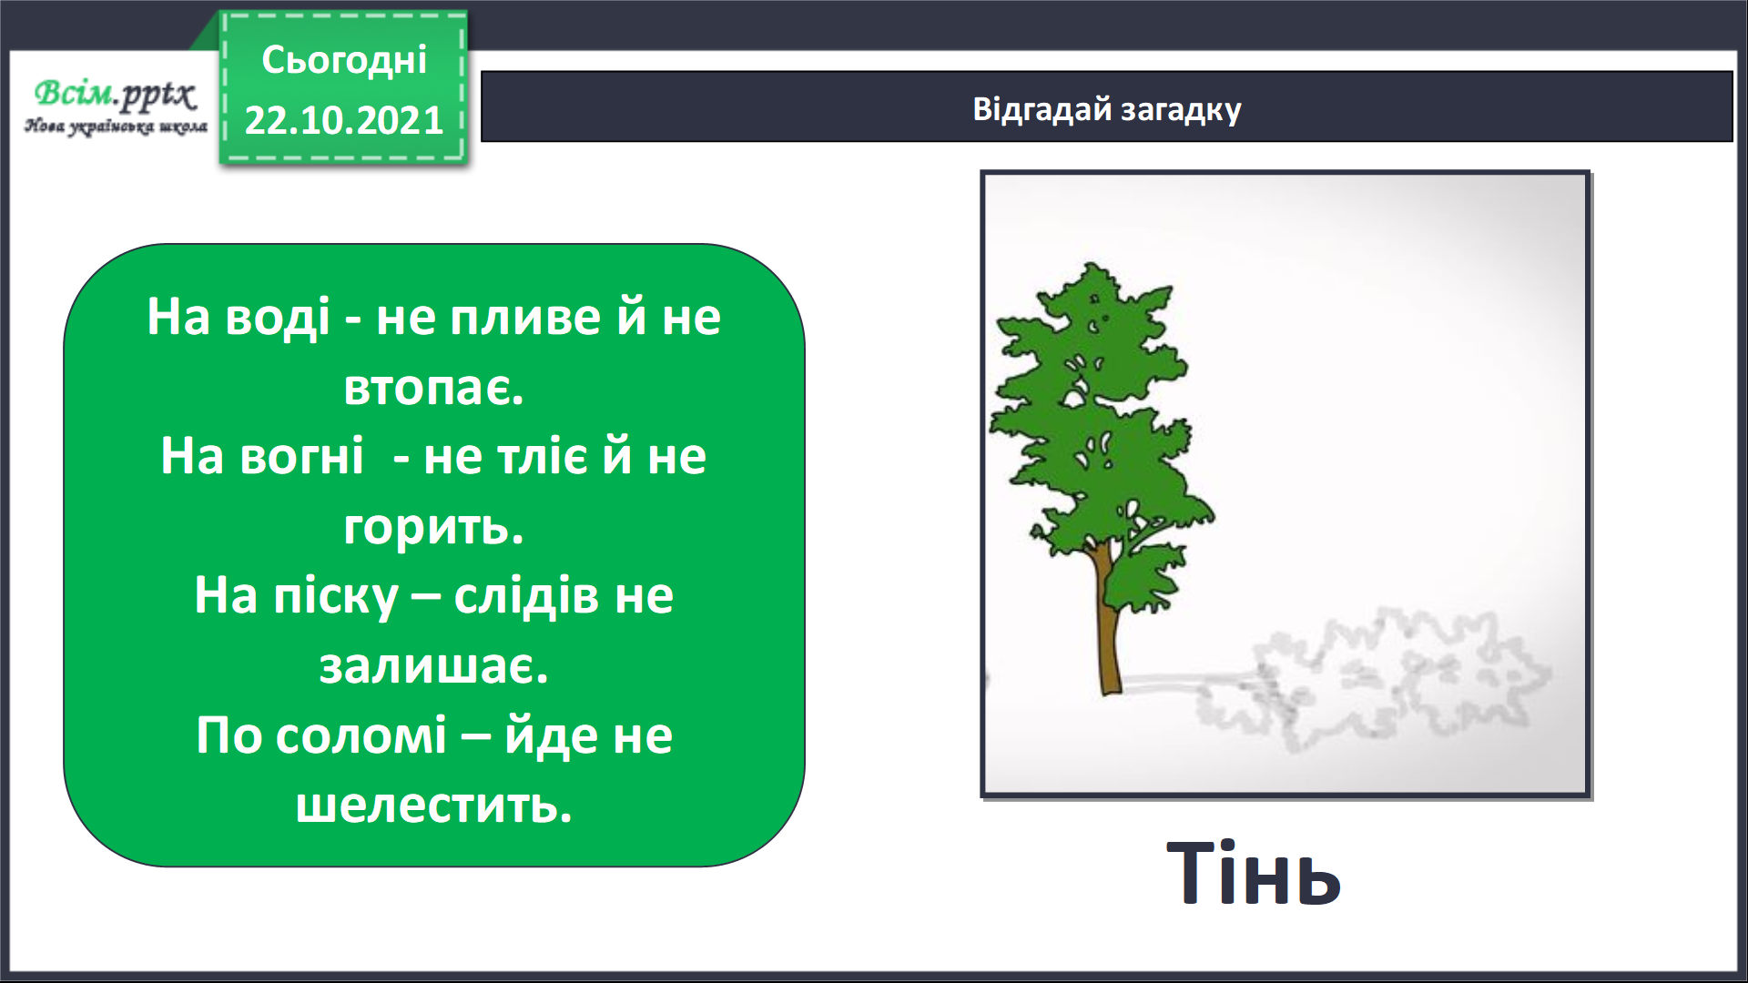

Довідничок.

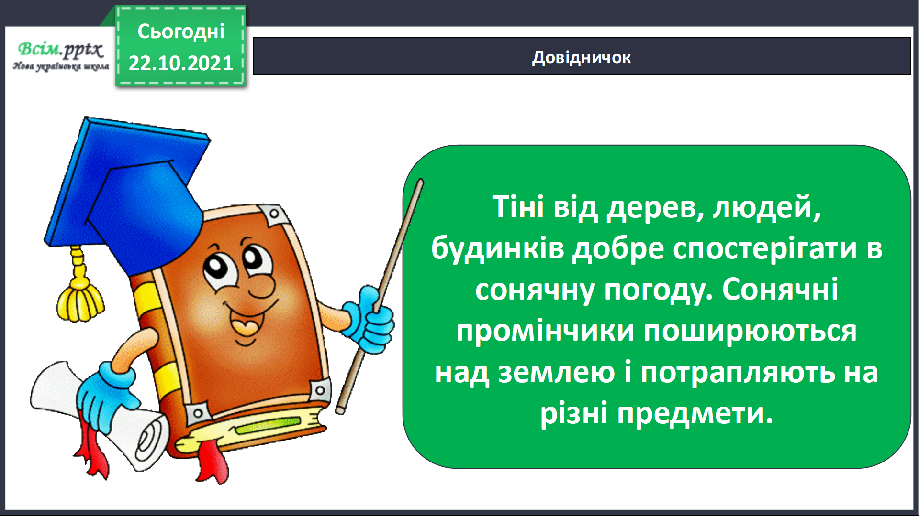

Світлопроникні тіла.



Світлонепроникні тіла.

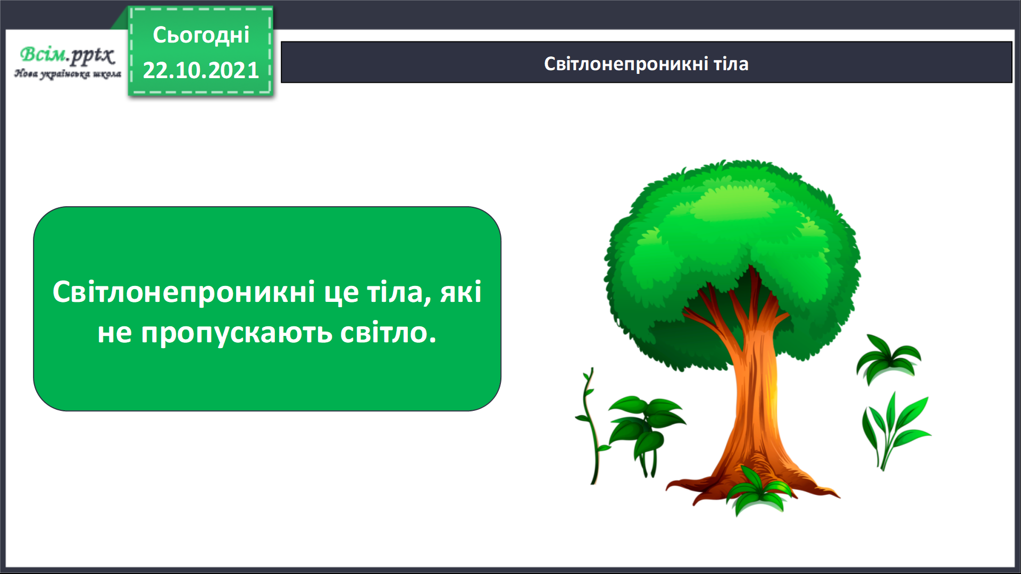

Обери світлопроникні тіла. Поясни свій вибір.

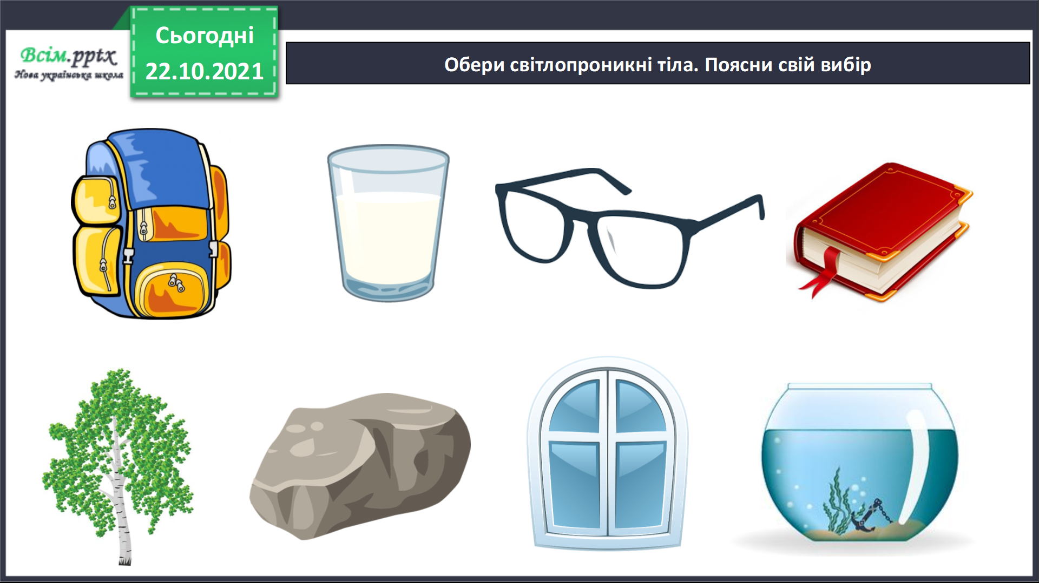

Довідничок.

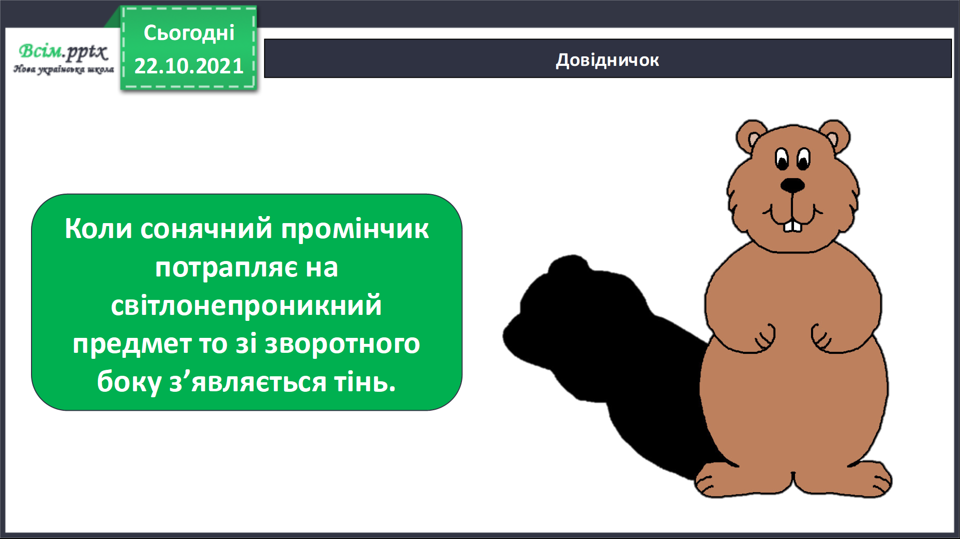

Словничок.

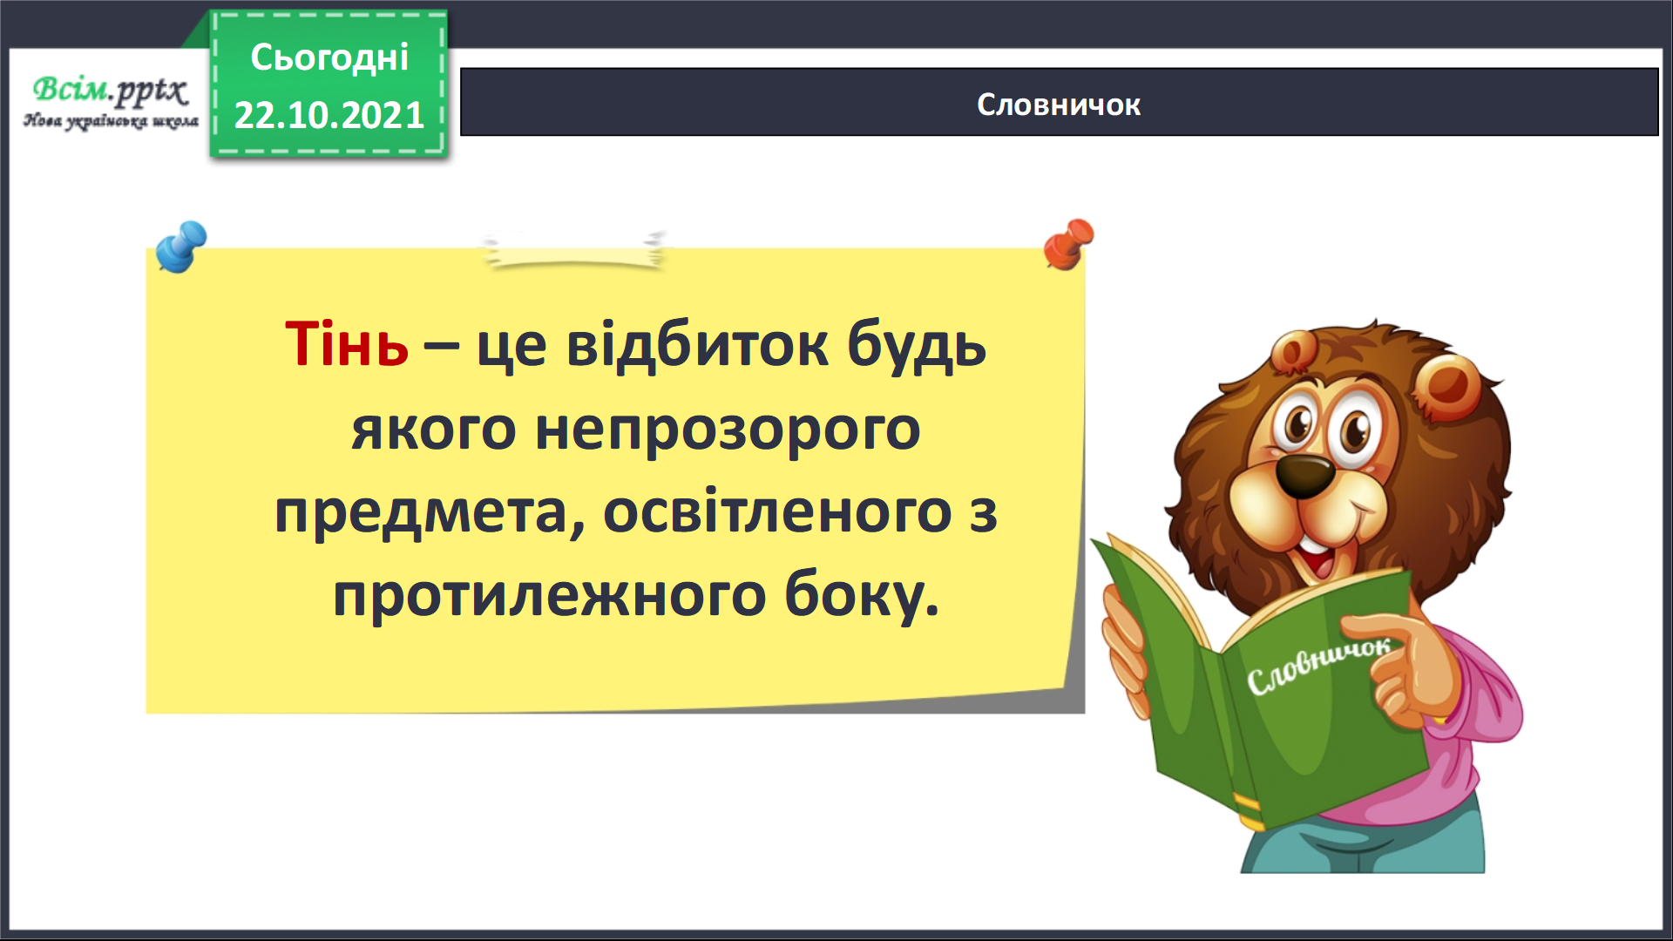

Довжина тіні залежить від висоти Сонця на небосхилі: Сонце низько — тінь довга, високо — тінь коротка.

**Фізкультхвилинка.**

[**https://www.youtube.com/watch?v=kNWwid8OAVM&t=82s**](https://www.youtube.com/watch?v=kNWwid8OAVM&t=82s)

Проведи дослідження.

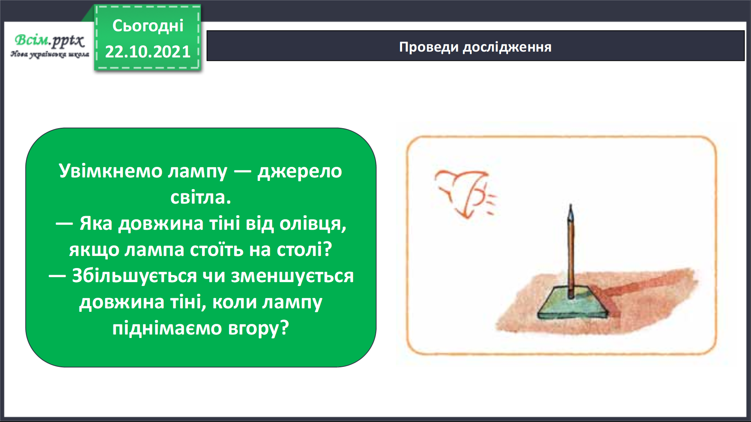

**Підсумок**

**Спробуйте створити театр тіней.**